ΓΕΩΜΕΤΡΙΑ Β ΓΥΜΝΑΣΙΟΥ
ΚΕΦΑΛΑΙΟ 1: ΕΜΒΑΔΑ ΕΠΙΠΕΔΩΝ ΣΧΗΜΑΤΩΝ
ΘΕΩΡΙΑ
Να θυμάσαι ότι...

1. Εμβαδόν
Το εμβαδόν μιας επίπεδης επιφάνειας είναι ένας θετικός αριθμός, που εκφράζει την έκταση που καταλαμβάνει η επιφάνεια αυτή στο επίπεδο. Ο αριθμός αυτός εξαρτάται από τη μονάδα μέτρησης επιφανειών που χρησιμοποιούμε.
2. Εμβαδά επίπεδων σχημάτων
- Το εμβαδόν ενός τετραγώνου πλευράς α ισούται με α².
- Το εμβαδόν ενός ορθογωνίου με πλευρές α, β ισούται με α • β.
- Το εμβαδόν ενός παραλληλογράμμου είναι ίσο με το γινόμενο μίας βάσης του με το αντίστοιχο ύψος.
- Το εμβαδόν ενός τριγώνου είναι ίσο με το μισό του γινομένου μιας βάσης του με το αντίστοιχο ύψος.
- Το εμβαδόν ενός ορθογωνίου τριγώνου είναι ίσο με το μισό του γινομένου των δύο κάθετων πλευρών του.
- Το εμβαδόν ενός τραπεζίου είναι ίσο με το γινόμενο του ημιαθροίσματος των βάσεών του με το ύψος του.
3. Πυθαγόρειο θεώρημα
Σε κάθε ορθογώνιο τρίγωνο το άθροισμα των τετραγώνων των δύο κάθετων πλευρών είναι ίσο με το τετράγωνο της υποτείνουσας.(ΣΧΗΜΑ ΚΑΙ ΣΧΕΣΗ)
4. Αντίστροφο του Πυθαγορείου θεωρήματος
Αν σε ένα τρίγωνο, το τετράγωνο της μεγαλύτερης πλευράς είναι ίσο με το άθροισμα των τετραγώνων των δύο άλλων πλευρών, τότε η γωνία που βρίσκεται απέναντι από τη μεγαλύτερη πλευρά είναι ορθή.
5.ΤΡΙΓΩΝΟΜΕΤΡΙΑ
- 1.Εφαπτομένη (σχήμα και σχέση)
Ο λόγος που σχηματίζεται από την απέναντι κάθετη πλευρά μιας οξείας γωνίας ω ορθογωνίου τριγώνου διά την προσκείμενη κάθετη πλευρά, είναι πάντοτε σταθερός και λέγεται εφαπτομένη της γωνίας ω.
- 2. Ημίτονο (σχήμα και σχέση)
Ο λόγος που σχηματίζεται από την απέναντι κάθετη πλευρά μίας οξείας γωνίας ω ενός ορθογωνίου τριγώνου δια την υποτείνουσα, είναι πάντοτε σταθερός και λέγεται ημίτονο της γωνίας ω.
- 3. Συνημίτονο (σχήμα και σχέση)
Ο λόγος που σχηματίζεται από την προσκείμενη κάθετη πλευρά μίας οξείας γωνίας ω ενός ορθογωνίου τριγώνου δια την υποτείνουσα, είναι πάντοτε σταθερός και λέγεται συνημίτονο της γωνίας ω.
- 4. Για οποιαδήποτε οξεία γωνία ω ισχύουν οι ανισώσεις 0 < ημω < 1 και 0 < συνω < 1
Εμβαδά επίπεδων σχημάτων
ΑΣΚΗΣΕΙΣ
- Η περίμετρος ενός τετραγώνου είναι 120m. Να βρεθεί το μήκος της πλευράς του και το εμβαδόν του.
2.Να βρείτε την μία πλευρά ορθογωνίου παραλ/μου, αν γνωρίζετε ότι η άλλη πλευρά του είναι 12 m και το εμβαδόν του 156m².
3. Να βρείτε το εμβαδόν και την περίμετρο ορθογωνίου που έχει διαγώνιο 10cm και πλάτος 8cm.
4. Το οικόπεδο όπου είναι χτισμένο το σπίτι του Βασίλη έχει σχήμα ορθογώνιο παραλ/μο με πλευρές 35m και 25m. Ενώ η βάση του σπιτιού είναι τετράγωνη με πλευρά 9.
Να βρείτε: α) Το εμβαδό του οικοπέδου.
β) Το εμβαδό του σπιτιού.
γ) Το εμβαδό της αυλής.
5. Ένα οικόπεδο έχει σχήμα ορθογωνίου παραλ/μου με περίμετρο 1200m. Να βρείτε το μήκος των πλευρών του αν γνωρίζετε ότι μία είναι τριπλάσια της άλλης.
6 Σε ένα τραπέζιο η μια βάση είναι τριπλάσια της άλλης. Αν το ύψος του τραπεζίου είναι12cm και έχει εμβαδό 60cm², να υπολογίσετε τα μήκη των δύο βάσεών του.
7. Ένα τετράγωνο είναι ισεμβαδικό με ορθογώνιο που έχει μία πλευρά 16 cm και περίμετρο 50 cm.
Να βρείτε: α) την άλλη πλευρά του ορθογωνίου
β) το εμβαδό του ορθογωνίου
γ) την πλευρά του τετραγώνου
δ) την περίμετρο του τετραγώνου
ε) το εμβαδό του τετραγώνου
Πυθαγόρειο Θεώρημα
ΑΣΚΗΣΕΙΣ
1. Ένα ισοσκελές τραπέζιο έχει βάσεις 27 cm και 11 cm. Αν
η περίμετρος του είναι 72 cm να βρείτε το εμβαδόν του.
- Ένα ισοσκελές τρίγωνο ΑΒΓ έχει πλευρές ΑΒ = ΑΓ = 15cm και ΒΓ = 24cm.
- Να υπολογίσετε: α) το ύψος ΑΔ του τριγώνου
β) το εμβαδό του τριγώνου
4. Δίνεται ορθογώνιο τρίγωνο ΑΒΓ(Α = 90ο) με ΑΒ = 5cm και ΑΓ = 12cm. Να υπολογίσετε: α) την πλευρά ΒΓ β) το εμβαδό του ΑΒΓ γ) το ύψος που αντιστοιχεί στην υποτείνουσα
5. Δίνεται ισόπλευρο τρίγωνο ΑΒΓ πλευράς 8 cm. Αν Ε μέσο του ύψους ΑΔ να υπολογίσετε: α) το ύψος ΑΔ
β) το μήκος του ΒΕ γ) το εμβαδόν του.
6. Σε ισοσκελές τρίγωνο ΑΒΓ με ΑΒ = ΑΓ = 5 cm το ύψος ΑΔ = ΒΓ. Να βρεθούν: α) το μήκος της ΒΓ β) το εμβαδόν του
7. Δίνεται τραπέζιο ΑΒΓΔ με Α = Δ = 90⁰ , ΑΒ = 12 cm,
ΑΓ = 10 cm, ΔΓ = 6 cm. Να υπολογίσετε τη ΒΓ και το εμβαδόν του.
8. Σε ορθογώνιο τρίγωνο ΑΒΓ(Α = 90) η ΒΓ είναι μεγαλύτερη
κατά 3 cm από την ΑΒ και η ΑΓ = 9 cm. Να βρεθούν οι πλευρές του και το εμβαδόν του.
9. Σε ισόπλευρο τρίγωνο ΑΒΓ το ύψος ΑΔ = 7 cm. Να βρεθούν η πλευρά του και το εμβαδόν του.
Τριγωνομετρία
ΑΣΚΗΣΕΙΣ
1 Σε ορθογώνιο τρίγωνο ΑΒΓ (Α =90⁰) είναι ΑΒ = 15 και
εφΓ = 1. Να υπολογίσετε το μήκος της πλευράς ΑΓ.
2. Σε ορθογώνιο τρίγωνο ΑΒΓ(Α = 90^{ο}) είναι εφΒ = και
ΒΓ = 10cm. Να υπολογίσετε τις κάθετες πλευρές και το εμβαδόν του.
3. Σε ορθογώνιο τρίγωνο ΑΒΓ είναι εφΓ = και ΑΒ = 120. Να υπολογίσετε την περίμετρο του τριγώνου.
4. Σε ορθογώνιο τρίγωνο ΑΒΓ(Α = 90^{ο}) έχει Β = 50^{ο} και
ΒΓ = 20cm. Να βρείτε τις κάθετες πλευρές του ΑΒ και ΑΓ. Δίνεται ημ50^{ο} = 0,766.
5. Αν είναι ημθ = και η υποτείνουσα είναι 26cm, να βρείτε τους άλλους τριγωνομετρικούς αριθμούς της γωνίας θ.
6. Σε ορθογώνιο τρίγωνο ΑΒΓ η υποτείνουσα ΒΓ = 13cm και η ΑΒ = 8 cm. Να βρείτε: α) τις γωνίες του τριγώνου
β) την πλευρά ΑΓ γ) την περίμετρό του τριγώνου
δ) το εμβαδό του τριγώνου
7. Να υπολογιστούν τα υπόλοιπα στοιχεία (γωνίες, πλευρές) του κάθε τριγώνου. 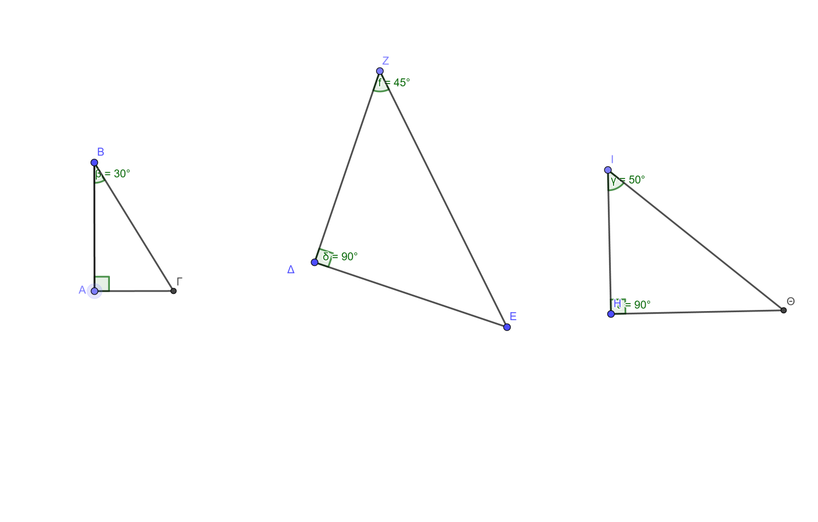8.Στο παρακάτω σχήμα να υπολογίσετε τα x, y και φ αν ΑΒ = 8 cm, ΔΓ = 4 cm και η γωνία Β=30⁰.Δίνονται : ημ30⁰= 0,5 , συν30⁰ = 0,866 και εφ30⁰ =0,577. 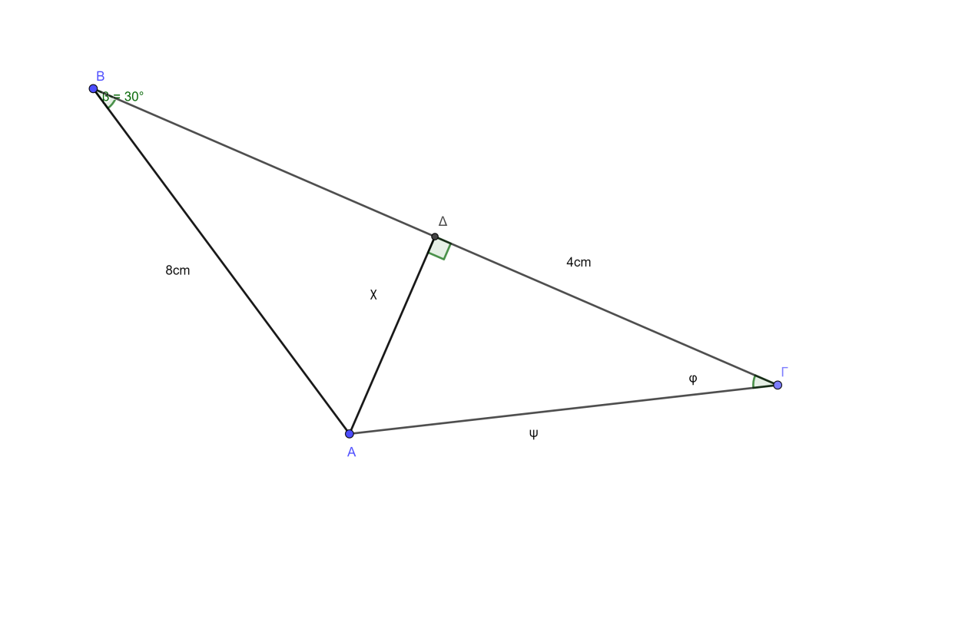
ΜΕ ΠΟΛΥ ΑΓΑΠΗ Η ΚΑΘΗΓΗΤΡΙΑ ΣΑΣ ΜΗΝΑ ΜΑΡΙΑ ΠΕΡΙΜΕΝΩ ΑΠΑΝΤΗΣΕΙΣ!!!!!!!!!!!!!!!!!

